Президент и премиер поздравяват бургаско училище
28.11.2012, 15:34 | Автор: Gramofona.com
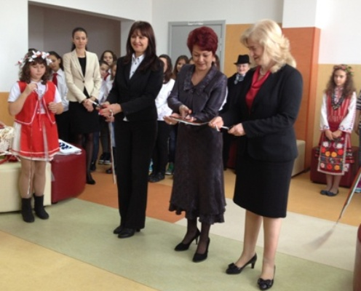Поздравителен адрес от президента на България Росен Плевнелиев получи ОУ ”Васил Априлов” - Бургас по повод успешното приключване на проекта „Модерно образование”, реализиран с подкрепата на Фондация „Америка за България”.
„Вярвам, че центърът ще допринесе за развитието на младите умове, развитието на иновативното, креативно мислене”, се казва в посланието на президента.
Министър председателят Бойко Борисов също изпрати поздравителен адрес, в който пожела училището да не губи силния си дух и увереност, за да възпита мислещи и достойни хора.
Официалното представяне на резултатите от проекта беше уважено от зам. областният управител на Бургас Севдалина Турманова, която изрази радостта си, че вижда пример за добрите практики в образованието.
Задоволството си от постигнатото не скри и Иванка Цанкова, програмен директор „Образование и библиотеки” на Фондация „Америка за България”. Според нея всички трябва да бъдат горди, че в България има толкова инциативни и амбициозни директори на училища, които имат визията да направят училището на техните деца модел и образец за подражание.
В знак на признателност към директорът на училището Mарияна Стефанова фондацията й връчи статуетка-орел - символ на дръзновение, стремеж към висините и постигането на най-дръзките мечти.
С инвестиция в размер на над 250 хил. лева е извършен цялостен ремонт на третия етаж, а осем класни стаи са оборудвани с нова ергономична мебел и мултимедия, за да могат децата да свикват със съвременните технологии, а учебния процес да бъде по-вълнуващ.

